Перестаньте писать async/await подобным образом! Вот как это делают сеньоры.

(Амашер Адак)

Пишите асинхронный код, который действительно одобрят старшие разработчики.

Обещание лучшего асинхронного кода
Знаете, что интересно в async/await JavaScript? Это похоже на одну из тех функций "наконец-то!", когда вы впервые ее открываете. Чистый синтаксис и читабельный код, и это просто имеет смысл.
Но вот в чем дело — чем больше я работаю с асинхронным кодом и общаюсь с другими разработчиками, тем больше замечаю, что все мы спотыкаемся об одни и те же скрытые проблемы, например, те мелкие детали, которые становятся очевидными только тогда, когда с ними работаешь.
Я провожу много времени, просматривая код, и постоянно вижу эти шаблоны. Не потому, что кто-то пишет плохой код, а потому, что асинхронное программирование имеет некоторые действительно сложные части. Давайте вместе рассмотрим их и посмотрим, что работает в реальных приложениях.
Готовы погрузиться? Давайте начнем с некоторых закономерностей, которые могут вас удивить…

Эволюция асинхронного JavaScript
Помните старые времена ада обратных вызовов? Мы прошли долгий путь:

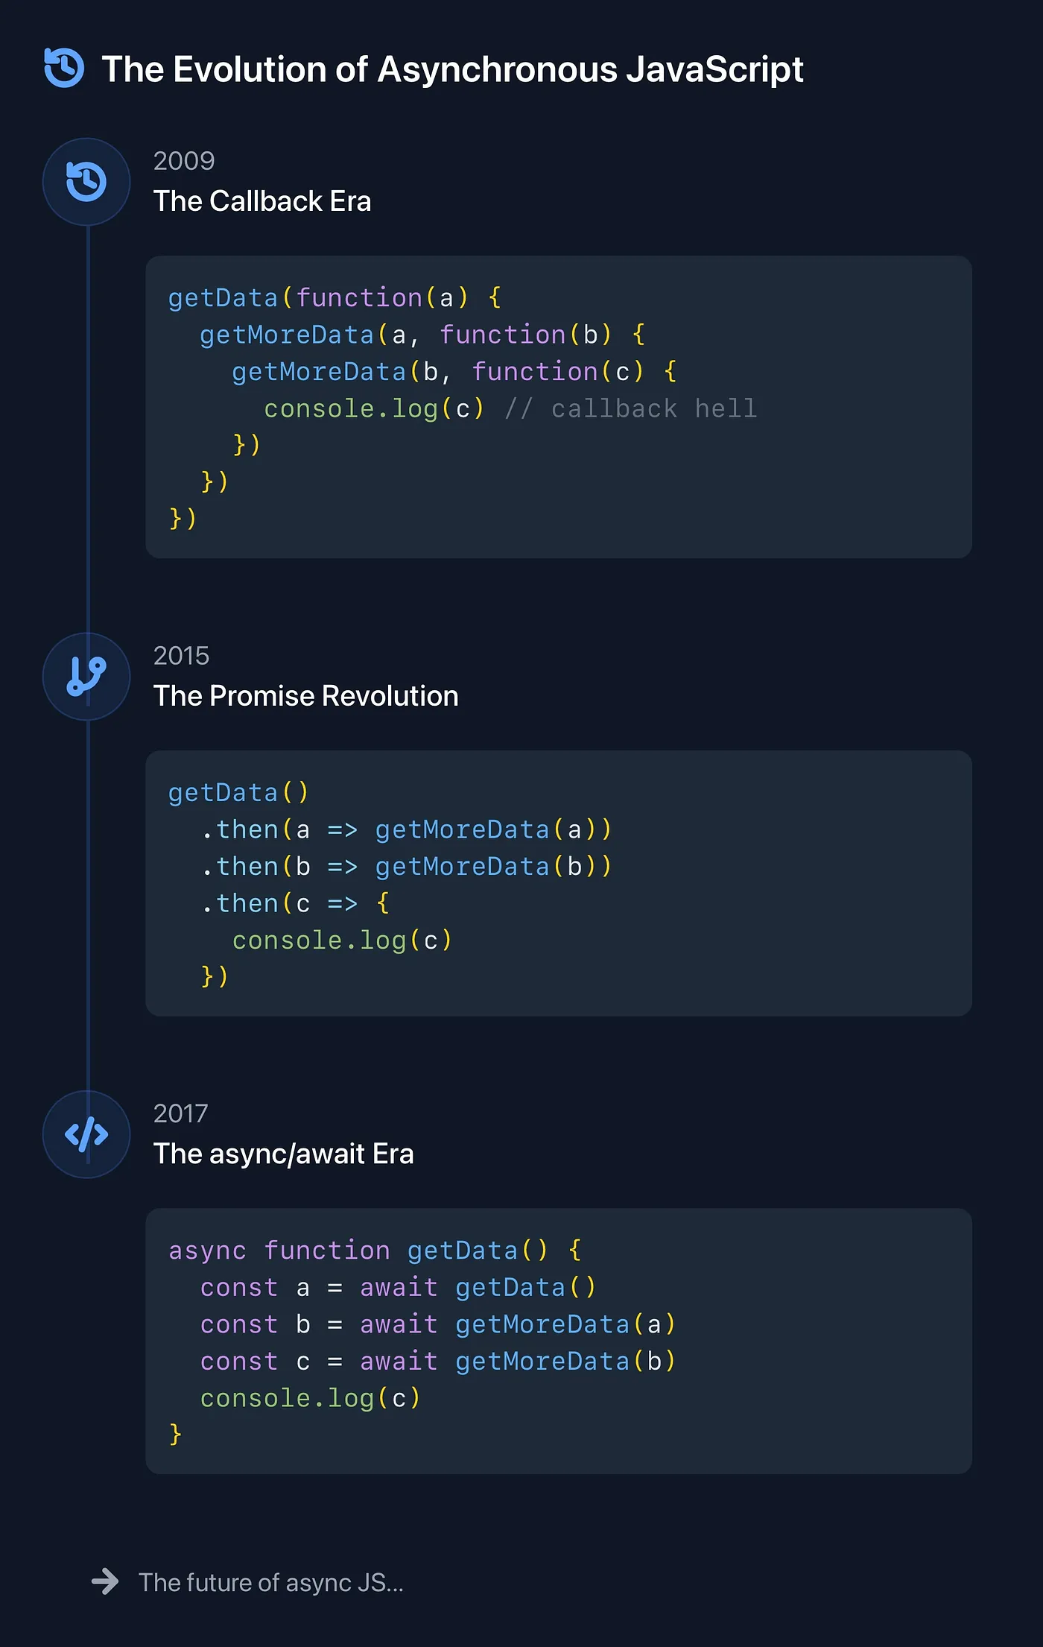

Но с большой силой приходит большая ответственность.
Давайте рассмотрим, чем отличается младший код от старшего кода.

Три смертных греха async/await

1. Последовательный водопад
Вот что я часто вижу в обзорах кода: отличные асинхронные операции, выстроенные в ряд, как солдаты, ожидающие своей очереди, когда они смогут вместе маршировать.

// ! Не делайте этого
async function loadDashboard () {
const user = await fetchUser();
const posts = await fetchPosts();
const notifications = await fetchNotifications();
}
Если каждый запрос занимает 200 мс, вы ожидаете 600 мс ожидания. Ваши пользователи заслуживают лучшего.
Вместо этого старшие инженеры знают, когда операции могут выполняться параллельно, и, что еще важнее, когда этого делать не следует:
// + Сделайте это для независимых операций
async function loadDashboard ( ) {
const [user, posts, notifications] = await Promise . all ([
fetchUser (),
fetchPosts (),
fetchNotifications ()
]);
}
Вот мы и говорим! Тот же результат, в трети случаев. Однако — и это важно — параллелизм не всегда является ответом. Вам нужно следить за:
- Зависимости: если одной операции требуются данные из другой, они должны быть последовательными.
- Состояние гонки: параллельные операции, изменяющие общие ресурсы, могут вызывать неявные ошибки.
- Ограничения ресурсов: слишком много параллельных запросов могут перегрузить серверы или браузеры.
Вот реальный пример, когда параллельное выполнение может быть опасным:

// ! Опасное параллельное выполнение
await Promise . all ([
updateUserProfile (userId, { name : 'Новое имя' }),
updateUserProfile (userId, { email : 'new@email.com' })
]);
// + Безопасное последовательное выполнение
const user = await updateUserProfile (userId, { name : 'Новое имя' });
await updateUserProfile (userId, { email : 'new@email.com' });
В параллельной версии вы можете получить несогласованные данные из-за условий гонки. Всегда учитывайте последствия параллельных операций.

2. Тихая неудача: поиск правильного баланса
Это шаблон, который я часто вижу — асинхронный эквивалент заметания пыли под ковер:

// - Тихий убийца
async function fetchData ( ) {
try {
const response = await fetch ( '/api/data' );
return await response.json (); } catch (error)
{
console . error (error);
return null ; // ! Проблемы прячутся здесь
}
}
Младшие разработчики часто обрабатывают ошибки таким образом, потому что это заставляет код «работать». Но это создает бомбу замедленного действия. Когда что-то пойдет не так, вы не узнаете:
- Это была ошибка сети?
- Сервер был недоступен?
- Был ли ответ недействительным в формате JSON?
- Пользователь потерял соединение?
А теперь нюанс, который упускают из виду многие руководства: возврат null или резервного значения не всегда является ошибкой.
Для некритических элементов пользовательского интерфейса, таких как уведомления, ленты активности или панели рекомендаций, изящное снижение с откатом может на самом деле улучшить пользовательский опыт. Главное — быть намеренным.
Старшие инженеры делают ошибки осмысленными и контекстными:

// + Четкая обработка ошибок с помощью контекстной
async function fetchData ( options = {} ) {
const { isCritical = true } = options;
try {
const response = await fetch ( '/api/data' );
if (!response. ok ) {
throw new Error ( `HTTP error! status: ${response. status} ` );
}
return await response. json ();
} catch (error) {
// Запись всех ошибок в журнал для мониторинга
console . error ( 'Data fetch failed:' , error);
if (isCritical) {
// Критические данные — передать ошибку для обработки на более высокий уровень
throw new ApiError ( 'Failed to fetch critical data' , { cause : error });
} else {
// Некритические данные — вернуть резервное значение
return { type : 'fallback' , data : [] };
}
}
}
// Примеры использования:
// Критические данные (выдадут исключение при ошибке)
const userData = await fetchData ({ isCritical : true });
// Некритические уведомления (мягкий возврат)
const notifications = await fetchData ({ isCritical : false });
Такой подход дает вам лучшее из обоих миров: правильную обработку ошибок для критических операций и плавное снижение производительности для некритических функций.

3. Монстр утечки памяти и современная очистка

Давайте рассмотрим распространенную реализацию опроса:

// ! Скрытая утечка памяти
async function startPolling ( ) {
setInterval ( async () => {
const data = await fetchData ();
updateUI (data);
}, 5000 );
}
Выглядит невинно, правда? Неправильно. Этот код:
- Никогда не прекращает опрос, даже если компонент уничтожен
- Это может привести к появлению нескольких одновременных запросов, если fetchData работает медленно.
- Возможно обновление пользовательского интерфейса, который больше не существует
Современный JavaScript дает нам лучшие инструменты для обработки асинхронной очистки. Вот как старшие инженеры подходят к этому:

class PollingManager {
constructor(options = {}) {
this.controller = new AbortController();
this.interval = options.interval || 5000;
}
async start() {
while (!this.controller.signal.aborted) {
try {
const response = await fetch('/api/data', {
signal: this.controller.signal
});
const data = await response.json();
updateUI(data);
// Wait for next interval
await new Promise(resolve =>
setTimeout(resolve, this.interval)
);
} catch (error) {
if (error.name === 'AbortError') {
console.log('Polling stopped');
return;
}
console.error('Polling error:', error);
}
}
}
stop() {
this.controller.abort();
}
}
// Usage in React
function DataComponent() {
useEffect(() => {
const poller = new PollingManager({ interval: 5000 });
poller.start();
// Cleanup when component unmounts
return () => poller.stop();
}, []);
return <div>Data: {/* ... */}</div>;
}
Этот современный подход с использованием AbortController обеспечивает ряд преимуществ:
- Правильная очистка запросов в полете
- Немедленная отмена при необходимости
- Лучшее управление памятью
- Четкое управление жизненным циклом

Инструментарий старшего инженера

1. Модель повтора
Старшие инженеры не сдаются после первой попытки, когда дело касается ненадежных сетей или услуг. Они реализуют стратегии интеллектуального повтора:

async function fetchWithRetry ( url, options = {} ) {
const { maxRetries = 3 , backoff = 1000 } = options;
for ( let attempt = 0 ; attempt < maxRetries; attempt++) {
try {
return await fetch (url);
} catch (error) {
if (attempt === maxRetries - 1 ) throw error;
await new Promise ( r => setTimeout (r, backoff * Math . pow ( 2 , attempt)));
}
}
}
Эта экспоненциальная стратегия отсрочки — только начало. Реализации в реальном мире также учитывают следующее:
- Максимальные задержки повторных попыток
- Повторить попытку только при определенных ошибках
- Автоматические выключатели для защиты системы

2. Управление ресурсами
Старшие инженеры знают, что запуск асинхронных операций — это легко, а их остановка — это сложно. Они создают шаблоны для правильной очистки ресурсов:

class ResourceManager {
cleanup ( ) {
// Отменить текущие операции
// Закрыть соединения
// Очистить таймеры
}
}

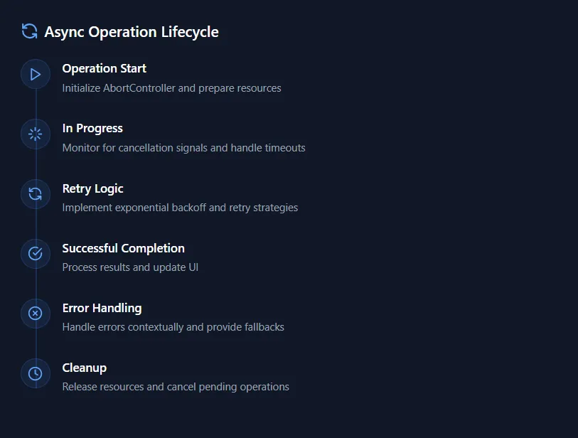

Реальные закономерности, которые имеют значение

1. Менеджер состояния загрузки
Вместо того, чтобы разбрасывать состояния загрузки повсюду, создайте единую систему:
const { data, loading, error } = useAsyncData(() => fetchUserData());
Этот шаблон обеспечивает:
- Последовательные состояния загрузки в вашем приложении
- Централизованная обработка ошибок
- Автоматическая очистка при демонтаже компонента

2. Синхронизатор данных
При работе с обновлениями в реальном времени старшие инженеры думают о синхронизации данных, а не просто о получении:

const syncManager = new DataSyncManager ({
onSync : ( data ) => updateUI (data),
onError : ( error ) => showError (error),
syncInterval : 5000
});

Принципы, которые имеют наибольшее значение
- Принцип параллелизма
— Выполняйте независимые операции одновременно
— Используйте Promise.all с умом
— Тщательно учитывайте зависимости данных
- Принцип устойчивости
— Грамотная обработка ошибок
— Реализация стратегий повторных попыток
— Планирование сбоев сети
- Принцип управления ресурсами
— Убирайте за собой
— Отменяйте ненужные операции
— Предотвращайте утечки памяти
- Принцип пользовательского опыта
— Показывайте значимые состояния загрузки
— Предоставляйте полезные сообщения об ошибках
— Делайте операции отменяемыми, когда это возможно

Распространенные вопросы с передовой

Когда следует использовать Promise.all, а когда Promise.allSettled?
- Используйте Promise.all, когда все обещания должны быть выполнены.
- Используйте Promise.allSettled, когда вам нужно обработать частичные сбои.
- Рассмотрите Promise.race для тайм-аутов

Как выполнить очистку в компонентах React?
- Используйте функции очистки useEffect
- Реализовать контроллеры прерывания
- Создание иерархий очистки

Двигаясь вперед
Путь к освоению async/await продолжается. Вот ваш план действий:
- Аудит вашего кода
— Ищите последовательные операции, которые могут быть параллельными
— Проверьте шаблоны обработки ошибок
— Проверьте очистку ресурсов
- Внедрите лучшие шаблоны
— Начните с обработки ошибок
— Добавьте механизмы повторных попыток
— Улучшите управление ресурсами
- Подумайте о масштабировании
— Как ваш код будет вести себя под нагрузкой?
— Что произойдет, если службы будут работать медленно?
— Как вы справляетесь с частичными сбоями?

Почему все это имеет значение?
В этот момент вы, возможно, думаете:
«Мое приложение прекрасно работает и без всей этой сложности. Почему меня это должно волновать?»
Дело вот в чем: хороший асинхронный код — это не просто избежание ошибок. Это:
- Масштабируемость — Ваше приложение может нормально работать с 10 пользователями, но как насчет 10 000?
- Пользовательский опыт — пользователи замечают, когда ваше приложение кажется быстрым и надежным.
- Опыт разработчика — чистый асинхронный код легче отлаживать и поддерживать.
- Эффективность использования ресурсов — правильная очистка означает лучшую производительность и меньшие затраты.
Рассмотренные нами шаблоны не просто теоретические — это проверенные в реальных условиях решения реальных проблем, с которыми рано или поздно сталкивается каждое растущее приложение.

